



**第２回**

よってって♪

上北沢えんがわカフェ



“上北沢えんがわカフェ”では、誰もが時間を忘れてのんびりできる場所です。おいしいご飯や飲み物をご用意しております。

どなたでもお気軽にお越しください♪

日　時：**１２月４日（水）１０時～１５時**

**※１０時～１４時の間なら何時でも参加可**

**※昼食は、12時～になります。**

会　場：**上北沢ふれあいの家**

対象者：**上北沢・八幡山にお住まいの方どなたでも**

参加費：**無料 ※申込不要**

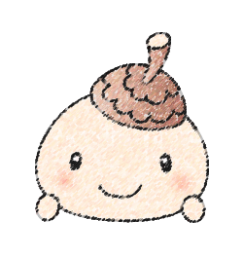



～menu～

**★シチュー 他**

２００円（数量限定）

**★カフェコーナー**

（コーヒー・紅茶・スイーツなど）

１００円（飲み放題）

★アクセス★上北沢３－２６－４

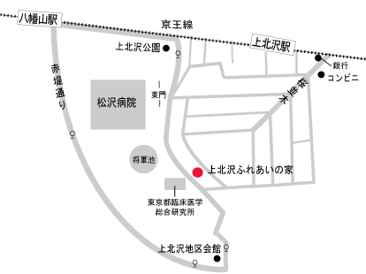

公園



南口

（将軍池公園向かい側）

電車：京王線「上北沢駅」徒歩10分

京王線「八幡山駅」徒歩15分

バス：京王バス「上北沢2丁目」徒歩３分

https://1.bp.blogspot.com/-R3mHRleLxMQ/XTPobJkd4XI/AAAAAAABTy4/6PbsiTPJYmUeFrNVUM7_Ly4QaoW2UO_-wCLcBGAs/s800/line_dots6_purple.png八幡山駅～希望ヶ丘団地循環



**上北沢地区を笑顔で溢れるまちに！**

**“上北沢縁側プロジェクト”**

**主　　　催：上北沢地区社会福祉協議会**

**問い合わせ：社会福祉協議会 上北沢地区事務局**

**電　　　話：090-9818-2773 担当：鈴木・増島**